

一种自动敲击装置及空中机器人

申请号： | CN201621197499.0
申请日： | 20161107
申请（专利权）人： | [深圳大学]
地址： | 广东省深圳市南山区南海大道3688号
发明人： | [程涛, 卢思岑, 冯平, 龚启源]
主分类号： | G01M7/02
公开（公告）号： | CN206378262U
公开（公告）日： | 20170804
代理机构： | 深圳市恒申知识产权事务所（普通合伙）
代理人： | [王利彬]
www.patexplorer.com
（19）中华人民共和国国家知识产权局

（12）实用新型专利
（10）授权公告号 CN206378262U
（45）授权公告日 20170804

（21）申请号 CN201621197499.0

（22）申请日 20161107

（73）专利权人 [深圳大学]

地址 广东省深圳市南山区南海大道3688号

（72）发明人 [程涛, 卢思岑, 冯平, 龚启源]

（74）专利代理机构 深圳市恒申知识产权事务所（普通合伙）

代理人 [王利彬]
（54）实用新型名称  一种自动敲击装置及空中机器人 | 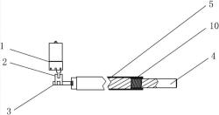
（57）摘要
本实用新型提供一种自动敲击装置，包括电机、联轴器、凸轮、敲击棒和套筒，所述电机与所述联轴器紧密连接，并通过所述联轴器控制所述凸轮，通过所述电机带动所述凸轮的转动，且所述凸轮与所述敲击棒的一端连接，所述凸轮控制所述敲击棒进行直线运动，并在做直线运动时利用所述敲击棒的另一端对目的物进行敲击，所述套筒固定约束所述敲击棒使得所述敲击棒只能沿着套筒的方向进行直线运动。本实用新型还提供一种空中机器人。本实用新型提供的技术方案能提高检测精度和检测效率，同时也极大提高检测的安全性。

权 利 要 求 书
1.一种自动敲击装置，其特征在于，所述自动敲击装置包括电机、联轴器、凸轮、敲击棒 和套筒，所述电机与所述联轴器紧密连接，并通过所述联轴器控制所述凸轮，通过所述电机 带动所述凸轮的转动，且所述凸轮与所述敲击棒的一端连接，所述凸轮控制所述敲击棒进 行直线运动，并在做直线运动时利用所述敲击棒的另一端对目的物进行敲击，所述套筒固 定约束所述敲击棒使得所述敲击棒只能沿着套筒的方向进行直线运动。
2.如权利要求1所述的自动敲击装置，其特征在于，所述自动敲击装置还包括固定在所 述套筒上的振动传感器，以收集所述敲击棒在做直线运动时对目的物进行敲击所产出的振 动信号。
3.如权利要求2所述的自动敲击装置，其特征在于，所述自动敲击装置还包括靠近所述 敲击棒的另一端设置的固定板，所述固定板的底部包括至少一个圆形通孔且通孔的直径与 所述套筒的外径相吻合，以使固定板夹持在所述套筒上。
4.如权利要求3所述的自动敲击装置，其特征在于，所述固定板的顶部包括半封闭的收 容匣，且在所述收容匣内设置有泡沫，所述振动传感器的一部分伸入所述收容匣内并与所 述泡沫接触。
5.如权利要求1所述的自动敲击装置，其特征在于，所述电机包括凸字形的前端，所述 联轴器的顶部包括第一凹槽，且所述电机的前端与所述联轴器的第一凹槽相吻合并紧密连 接。
6.如权利要求5所述的自动敲击装置，其特征在于，所述联轴器的底部包括第二凹槽， 且所述凸轮与所述联轴器的第二凹槽相吻合并紧密连接，所述联轴器的纵截面呈现H形。
7.如权利要求1所述的自动敲击装置，其特征在于，所述自动敲击装置还包括弹簧，设 置在所述套筒的一端。
8.一种空中机器人，其特征在于，所述空中机器人包括如权利要求1-7任一项所述的自 动敲击装置。
9.如权利要求8所述的空中机器人，其特征在于，所述空中机器人的底端对称的设置有 一对支撑部，且每一支撑部均呈T形并都包括水平杆和垂直杆，所述一对支撑部各自的水平 杆相互平行且在同一水平面上，所述一对支撑部各自的垂直杆以八字形相互支撑着所述空 中机器人的主体部分。
10.如权利要求9所述的空中机器人，其特征在于，所述空中机器人的顶端包括旋转部， 所述旋转部包括水平设置的六个旋转翼，所述六个旋转翼均匀的分布在所述旋转部的中心 圆周上，且每一个旋转翼呈T形。

说 明 书
一种自动敲击装置及空中机器人
技术领域
本实用新型涉及无人机领域，尤其涉及一种自动敲击装置及空中机器人。
背景技术
工程边坡是指线路近旁的天然斜坡或经施工开挖形成的路堑斜坡、填筑形成的填 方斜坡等。依据《公路路基设计规范》JTGD30-2004规定：土质挖边坡高度大于20米、岩质挖 方边坡高度大于30米的边坡为高边坡。
由于工程边坡系统是一个开放的复杂系统，其稳定性受地质因素和工程因素等的 综合影响。这些因素有些是确定性的，但是大部分具有随机性、模糊性、可变性等不确定性 特点，它们对不同类型边坡岩体稳定性的影响权重是变化的，这些因子之间有复杂的非线 性关系，因此在边坡岩体稳定性分析过程中应依据具体情况动态地选择参评因素。而对于 边坡工程监测主要是了解地质类型和变形机理，随着不断地发展，由原来的人工简易皮尺 工具到现在的仪器监测，又正在向高精度、自动化的远程系统的边坡工程监测技术发展。根 据监测后得到的结果，找到坡体滑坡、崩塌等动态变化的规律，预测可能发生的灾害。
工程边坡检测是当前公路检测一项重要指标。传统的工程边坡检测中最常见的方 法是以位移量监控为主的检测原则，通过获取目标不同时刻的位置值，得出位移量的变化， 依据位移量变化的大小和现场的实际情况进行灾害的判定，从而对可能出现的坍塌、滑坡、 崩塌等灾害做好检测和预防。
目前对边坡灾害的检测方法包括简易观测法、设站观测法、仪表观测法。
(1).简易观测法
简易观测法适合观测发生灾害的坡体，通过人工观测，对坡体产生的崩塌沉降、地 表膨胀、裂缝等迹象都有进一步的了解，并在有容易崩塌或已经发生崩塌的地方，做上标 记，通过对比不同时间，不同温度条件下，裂缝规模、开态、深度、长度、宽度以及开裂延伸的 方向，根据其发展趋势，分析是哪个时期的滑动。
(2).设站观测法
通过了解工程区地址背景的情况后才可以用，把坡体划分成线状或者网格状的区 域，固定的观测点(这个点不能在变形区的影响范围内)，用多种测量方法和精密的仪器，在 不同的时间进行观测。其中常见的方法包括：大地测量法、GPS测量法、近景摄影法。
(3).仪表观测法
仪表观测法主要是运用精密的仪器进行边坡工程监测，对于不用的检测类型，使 用的仪器也有所不同，对于变形量较小的边坡检测应该用精度高的短程仪表，而对于滑坡、 剧变等应该用量测范围可调的仪器。
以上传统的三个检测方法有一个共同的特点就是需要人工参与，需要施工人员对 岩体进行全面的监控和定期检测，特别是在大雨之后或地震过后的检测显得尤为重要。但 是，我国地质特殊，岩石种类颇多，边坡内部岩土也具有一定的复杂性，传统的人工检测方 法具有劳动强度大、工作效率低、检测的精度不高的缺点，尤其是在高边坡检测时往往伴随 着一定的危险性，容易造成人员的伤亡。
发明内容
有鉴于此，本实用新型的目的在于提供一种基于空中机器人的工程边坡质量检测 及其系统，旨在解决现有技术中人工检测的精度不高、检测效率较低且检测的安全性较差 的问题。
本实用新型提出一种自动敲击装置，包括电机、联轴器、凸轮、敲击棒和套筒，所述 电机与所述联轴器紧密连接，并通过所述联轴器控制所述凸轮，通过所述电机带动所述凸 轮的转动，且所述凸轮与所述敲击棒的一端连接，所述凸轮控制所述敲击棒进行直线运动， 并在做直线运动时利用所述敲击棒的另一端对目的物进行敲击，所述套筒固定约束所述敲 击棒使得所述敲击棒只能沿着套筒的方向进行直线运动。
进一步地，所述自动敲击装置还包括固定在所述套筒上的振动传感器，以收集所 述敲击棒在做直线运动时对目的物进行敲击所产出的振动信号。
进一步地，所述自动敲击装置还包括靠近所述敲击棒的另一端设置的固定板，所 述固定板的底部包括至少一个圆形通孔且通孔的直径与所述套筒的外径相吻合，以使固定 板夹持在所述套筒上。
进一步地，所述固定板的顶部包括半封闭的收容匣，且在所述收容匣内设置有泡 沫，所述振动传感器的一部分伸入所述收容匣内并与所述泡沫接触。
进一步地，所述电机包括凸字形的前端，所述联轴器的顶部包括第一凹槽，且所述 电机的前端与所述联轴器的第一凹槽相吻合并紧密连接。
进一步地，所述联轴器的底部包括第二凹槽，且所述凸轮与所述联轴器的第二凹 槽相吻合并紧密连接，所述联轴器的纵截面呈现H形。
进一步地，所述自动敲击装置还包括弹簧，设置在所述套筒的一端。
另一方面，本实用新型还提供一种空中机器人，所述空中机器人包括上述任一项 所述的自动敲击装置。
进一步地，所述空中机器人的底端对称的设置有一对支撑部，且每一支撑部均呈T 形并都包括水平杆和垂直杆，所述一对支撑部各自的水平杆相互平行且在同一水平面上， 所述一对支撑部各自的垂直杆以八字形相互支撑着所述空中机器人的主体部分。
进一步地，所述空中机器人的顶端包括旋转部，所述旋转部包括水平设置的六个 旋转翼，所述六个旋转翼均匀的分布在所述旋转部的中心圆周上，且每一个旋转翼呈T形。
本实用新型提供的技术方案，可一次性快速执行对整个工程边坡的全面检测，极 大节省了人力和时间成本，并大大提高了检测效率；对于高边坡检测，利用空中机器人替代 人工有效避免了高空作业的危险，对于陡边坡检测，利用空中机器人替代人工有效避免了 边坡突然垮塌带来的危险，进而极大提高了检测的安全性；同时，使用敲击测振的方式对得 到的振动信号进行傅里叶变换和欧几里德算法匹配，得到的检测数据更加准确明朗，进而 极大的提高了检测的精度。
附图说明
图1为本实用新型一实施方式中自动敲击装置的结构示意图；
图2为本实用新型一实施方式中图1自动敲击装置的结构的局部放大图；
图3为本实用新型一实施方式中空中机器人的立体示意图；
图4为本实用新型一实施方式中图3所示空中机器人的AA线剖面示意图；
图5为本实用新型一实施方式中图3所示空中机器人的BB线剖面示意图；
图6为本实用新型一实施方式中图3所示空中机器人的俯视图。
具体实施方式
为了使本实用新型的目的、技术方案及优点更加清楚明白，以下结合附图及实施 例，对本实用新型进行进一步详细说明。应当理解，此处所描述的具体实施例仅仅用以解释 本实用新型，并不用于限定本实用新型。
以下将对本实用新型所提供的一种自动敲击装置进行详细说明。
请参阅图1，为本实用新型一实施方式中自动敲击装置的结构示意图。
一种自动敲击装置，包括电机1、联轴器2、凸轮3、敲击棒4和套筒5，所述电机1与所 述联轴器2紧密连接，并通过所述联轴器2控制所述凸轮3，通过所述电机1带动所述凸轮3的 转动，且所述凸轮3与所述敲击棒4的一端连接，所述凸轮3控制所述敲击棒4进行直线运动， 并在做直线运动时利用所述敲击棒4的另一端对目的物进行敲击，所述套筒5固定约束所述 敲击棒4使得所述敲击棒4只能沿着套筒5的方向进行直线运动。
请参阅图2，为本实用新型一实施方式中图1自动敲击装置的结构的局部放大图。
在本实施方式中，所述自动敲击装置还包括固定在所述套筒5上的振动传感器6， 以收集所述敲击棒4在做直线运动时对目的物进行敲击所产出的振动信号。
在本实施方式中，所述自动敲击装置还包括靠近所述敲击棒4的另一端设置的固 定板8，所述固定板8的底部包括至少一个圆形通孔且通孔的直径与所述套筒5的外径相吻 合，以使固定板8夹持在所述套筒5上。
在本实施方式中，所述固定板8的顶部包括半封闭的收容匣，且在所述收容匣内设 置有泡沫7，所述振动传感器6的一部分伸入所述收容匣内并与所述泡沫7接触。所述振动传 感器6的另一部分伸出所述收容匣外。
请继续参阅图1，在本实施方式中，所述电机1包括凸字形的前端，所述联轴器2的 顶部包括第一凹槽，且所述电机1的前端与所述联轴器2的第一凹槽相吻合并紧密连接。
在本实施方式中，所述联轴器2的底部包括第二凹槽，且所述凸轮3与所述联轴器2 的第二凹槽相吻合并紧密连接，所述联轴器2的纵截面呈现H形。
在本实施方式中，所述自动敲击装置还包括弹簧10，设置在所述套筒5的一端。自 动敲击装置内装有弹簧10给敲击棒4往回运动的作用力，使得敲击棒4紧贴凸轮3表面，配合 凸轮3做往复运动。
请参阅图3，为本实用新型一实施方式中空中机器人的立体示意图。
在本实施方式中，空中机器人包括上述的自动敲击装置。
在本实施方式中，所述空中机器人的底端对称的设置有一对支撑部，且每一支撑 部均呈T形并都包括水平杆和垂直杆，所述一对支撑部各自的水平杆相互平行且在同一水 平面上，所述一对支撑部各自的垂直杆以八字形相互支撑着所述空中机器人的主体部分。
在本实施方式中，所述空中机器人的顶端包括旋转部，所述旋转部包括水平设置 的六个旋转翼，所述六个旋转翼均匀的分布在所述旋转部的中心圆周上，且每一个旋转翼 呈T形。
请参阅图4，为本实用新型一实施方式中图3所示空中机器人的AA线剖面示意图。
请参阅图5，为本实用新型一实施方式中图3所示空中机器人的BB线剖面示意图。
在本实施方式中，电机1、联轴器2、凸轮3均收容在同一个固定匣9内。
请参阅图6，为本实用新型一实施方式中图3所示空中机器人的俯视图。
在本实施方式中，利用所述空中机器人对工程边坡预先划分的多个作业面中的起 始作业面进行敲击，以获取对所述起始作业面敲击的振动信息。然后，将采集到所述振动信 息中所包括的振动信号进行采样，并利用傅里叶变换得到所述振动信号的频谱图；最后，将 所述振动信号的频谱图与已存储在数据库中的频谱图进行对比，并利用欧几里德距离算法 进行匹配，其中，已存储在数据库中的频谱图包括工程边坡确认完好的振动频谱图和工程 边坡确认有缺陷的振动频谱图。
在本实施方式中，利用空中机器人能实现其在飞行过程中的准确三维定位，即包 括纵向定位(Z轴)、轴向定位(Y轴)以及横向定位(X轴)。
空中机器人在对工程坡面进行检测时离建筑物是维持在一个比较近的距离，其 GPS信号极易受到建筑物干扰，如何确保空中机器人的纵向垂直定位是个重要不容忽视的 问题。本实用新型提供的技术方案中，空中机器人使用Pixhawk飞控板，该Pixhawk飞控板能 够采用先进的定高算法，仅凭气压高度计变将其自身高度限定在1m以内。本实用新型提供 的技术方案中，还在Pixhawk飞控板上还开发了光流模块，采用光流传感器用于获取空中机 器人的速度等飞行参数，利用Pixhawk飞控板上的GPS模块判断空中机器人位置信息的可靠 性，最终采取互补滤波器将光流传感器信息与GPS信息进行融合，实现光流/GPS的自切换， 特别是在靠近外墙，其GPS信号收到干扰，本实用新型能够有效结合光流定位与GPS定位来 实现精确定位。除此之外，本实用新型还在空中机器人底部装设了一对超声波传感器，用于 辅助定位，针对空中机器人起飞过程中容易出现坠毁的现象，安设一个超声波传感器具有 很好辅助效果，然而超声波传感器一般在低空7m以内的一个范围才能够发挥作用，高度过 高则失去作用了。当空中机器人回到起点时，预先在Pixhawk飞控板设置的程序则会自动关 闭超声波传感器或者还可以人为地通过地面控制站对安装在空中机器人上的超声波传感 器进行即时控制。
横向水平定位主要采取GPS装置和一对超声波传感器(用于辅助定位，防止碰撞)， 主要使空中机器人与外墙面保持一定距离。距离太近，空中机器人容易与外坡面相撞，从而 导致飞行器坠毁。在空中机器人起飞前，已经通过地面控制站对Pixhawk飞控板写入程序， 使其与外墙面保持一定距离。设空中机器人与外墙面之间的距离控制在2.5m±1m的一个范 围，当空中机器人与外墙面距离大于2.5m时，在Pixhawk飞控板上预先输入的程序则会使空 中机器人朝里飞行一段距离，使得距离达到2.5m；当空中机器人与外墙面距离小于2.5m时， 则会使空中机器人朝外飞行一段距离，使得距离达到2.5m。实际应用中，空中机器人总会因 各种因素在空中略微漂移，特别是在其GPS信号收到周围建筑物干扰的时候。除此之外，本 实用新型的横向水平定位还采用了红外扫描雷达，其测量距离范围为10米以内，与超声波 传感器相似。不同的是，红外扫描雷达能够在空中机器人顶部对其周围环境进行全方位360 度的扫描，而超声波传感器只能定向测距。特别是在建筑物外形不是标准平面时，仅仅使用 超声波传感器不能实现空中机器人有效避障，容易顾此失彼。
空中机器人在空中飞行时，其沿X轴方向的定位主要通过GPS装置，GPS装置的水平 定位精度为1到2m。与轴向定位(Y轴)相类似，在空中机器人起飞前，通过地面控制站对 Pixhawk飞控板写入程序。飞行过程中飞控板能够读取GPS装置的数据，并根据预先输入的 程序调整电机1输出，从而控制自身飞行状态。空中机器人偏离预设方向，预先写入的程序 则会使空中机器人回归飞行路线。
在本实施方式中，空中机器人根据所述振动信息判断所述起始作业面是否有缺 陷。判断具体包括：如果利用欧几里德距离算法得出所述振动信号的频谱图与已存储在数 据库中的工程边坡确认完好的振动频谱图是匹配的话，则判断当前检测的作业面对应的工 程边坡是完好的；如果利用欧几里德距离算法得出所述振动信号的频谱图与已存储在数据 库中的工程边坡确认有缺陷的振动频谱图是匹配的话，则判断当前检测的作业面对应的工 程边坡是有缺陷的。
在本实施方式中，实际应用中事先会在数据库里存储多个工程边坡确认完好的振 动频谱图以及多个工程边坡确认有缺陷的振动频谱图，作为后续匹配的参考标准。
在本实施方式中，所述通过所述自动敲击装置对工程边坡预先划分的多个作业面 中的起始作业面进行敲击，并利用所述振动传感器6采集对所述起始作业面敲击的振动信 息的步骤具体包括：
规划所述空中机器人的飞行路径，确定所述起始作业面的检测点；
确定所述空中机器人与待测的工程边坡的坡面横向距离；
根据规划的飞行路径以及确定的检测点开启飞行敲击检测；
利用所述振动传感器6采集对所述起始作业面敲击的振动信息。
在本实施方式中，搭载光学相机的空中机器人定点飞行拍摄整个工程坡面区域清 晰的照片若干张。然后通过Matlab软件对图像进行处理(即栅格化)，规划设计空中机器人 的飞行路径，同时实时监测空中机器人的飞行状态，并根据任务需求实时对其航路进行路 径规划。在规划所述空中机器人的飞行路径之后，确定所述起始作业面的检测点，使得空中 机器人得以在空中找到定位悬停。
在本实施方式中，确定所述空中机器人与待测的工程边坡的坡面横向距离，用于 确保在空中机器人不撞击作业面的情况下敲击棒4能接触到作业面并且振动传感器6贴紧 作业面。
所述空中机器人利用上述方法依次对剩下的多个作业面一一进行检测。
本实用新型提供的一种自动敲击装置及空中机器人，通过对整个区域进行拍摄， 制定空中机器人的飞行路径，可一次性快速执行对整个工程边坡的全面检测，极大节省了 人力和时间成本，并大大提高了检测效率；对于高边坡检测，利用空中机器人替代人工有效 避免了高空作业的危险，对于陡边坡检测，利用空中机器人替代人工有效避免了边坡突然 垮塌带来的危险，进而极大提高了检测的安全性；同时，使用敲击测振的方式对得到的振动 信号进行傅里叶变换和欧几里德算法匹配，得到的检测数据更加准确明朗，进而极大的提 高了检测的精度。
值得注意的是，以上所述仅为本实用新型的较佳实施例而已，并不用以限制本实 用新型，凡在本实用新型的精神和原则之内所作的任何修改、等同替换和改进等，均应包含 在本实用新型的保护范围之内。

说 明 书 附 图
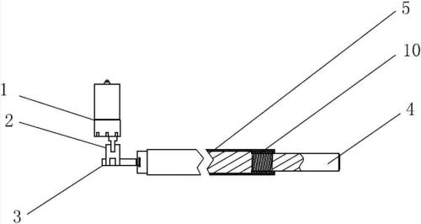
图1
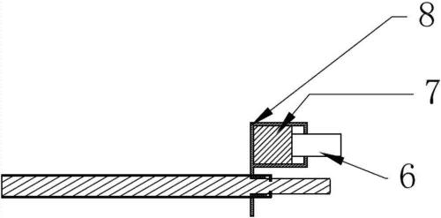
图2
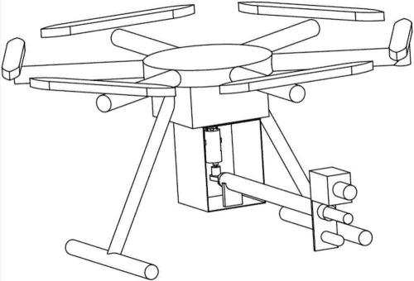
图3
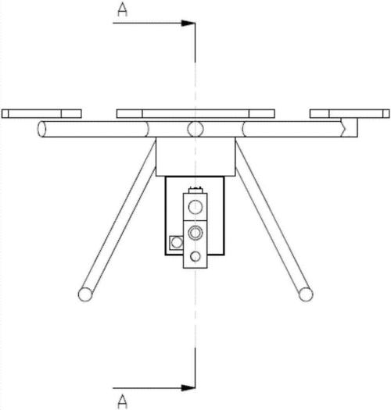
图4
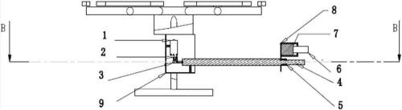
图5
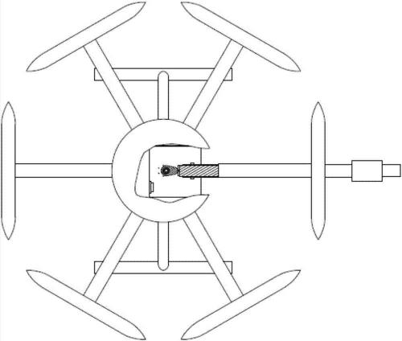
图6

